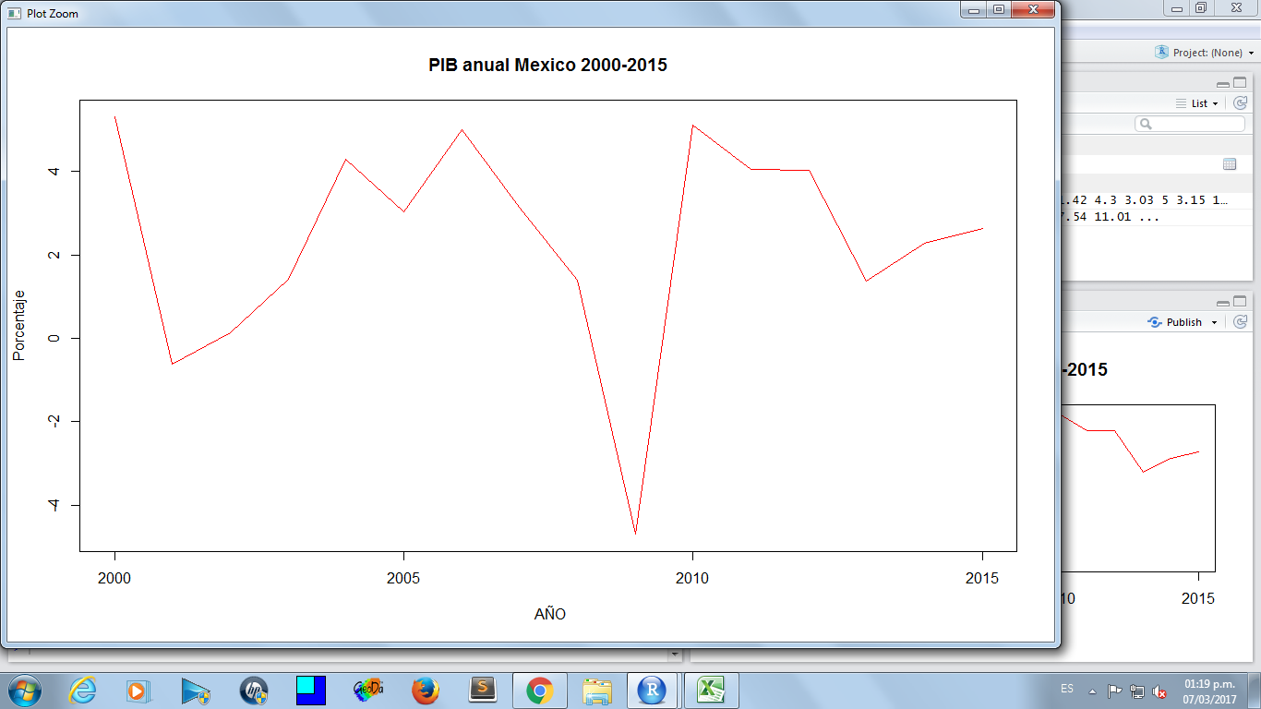

En México durante los últimos 15 años se ha mantenido un nivel constante en el crecimiento anualizado del PIB, sin embargo dentro de este periodo podemos encontrar dos puntos cíclicos que afectaron este índice, el primero es en 2001, como resultado de la recesión en Estados Unidos, las bolsas experimentaron altos descensos de sus puntos, lo cual impacto de manera claramente negativa en el país, además en 2009 como consecuencia de la crisis mundial por la baja del petróleo y una inflación superior al 6% (todo eso en 2008) vivimos el pico negativo mas importe de los últimos años pues se tuvo un decrecimiento de 4.7%, con ello se perdieron millones de empleos, y la producción bajo a limites históricos.

Fuera de estos dos puntos notorios en la gráfica, la tendencia del país es a un crecimiento de entre 2% y 4% promedio, lo cual podemos decir que sigue una tendencia.